**Міністерство освіти і науки України**

**Сумський державний університет**

**Кафедра комп'ютерних наук**

**ЗВІТ**

**з дисципліни "Програмування мовою Python"**

**Виконав: Штогрін Вячеслав**

**Перевірила: Парфененко Ю.В.**

**Група: ІН-11/2**

**Варіант: 6**

ЛАБОРАТОРНА РОБОТА №1

Програмування розгалужених структур та циклічних алгоритмів

**Завдання 1**

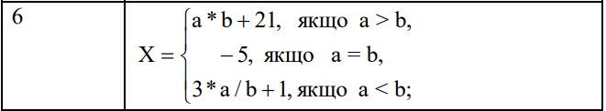 Написати програму, яка обчислює значення X в залежності від значень a та b, введених користувачем з клавіатури. У варіантах 1-10 числа a та b можуть бути лише додатніми, у варіантах 10-20 можуть приймати значення від 1 до 100. Реалізувати у програмі перевірку чисел a та b, введених користувачем.

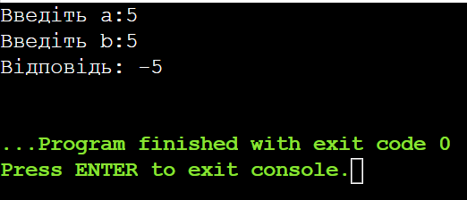**Програмний код**

|  |
| --- |
| **a = int (input ("Введіть а:"))**  **while (a <= 0):**  **a = int (input ("Елемент 'а' не відповідає умові. Введіть ще раз а:"))**  **b = int (input ("Введіть b:"))**  **while (b <= 0):**  **b = int (input ("Елемент 'b' не відповідає умові. Введіть ще раз b:"))**    **if a > b:**  **res = (a * b + 21)**  **elif a == b:**  **res = -5**  **else:**  **res =(3 * a / b + 1)**    **print("Відповідь:" , res)** |

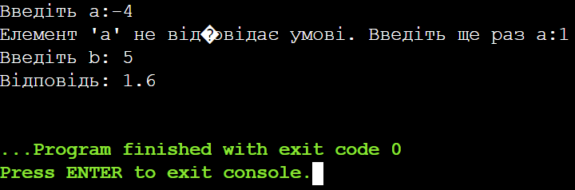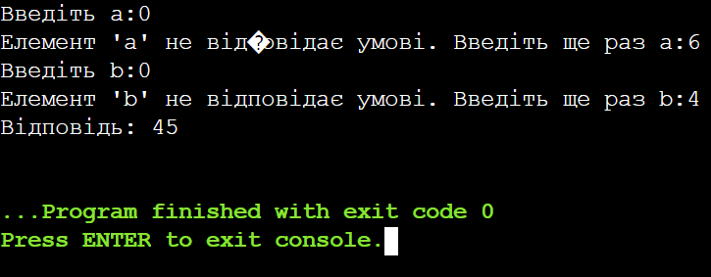

Завдання 2

**Завдання 2**

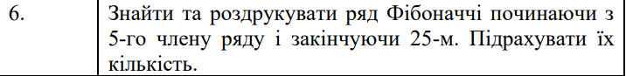Написати програму, яка виконує дії згідно з Вашим варіантом.

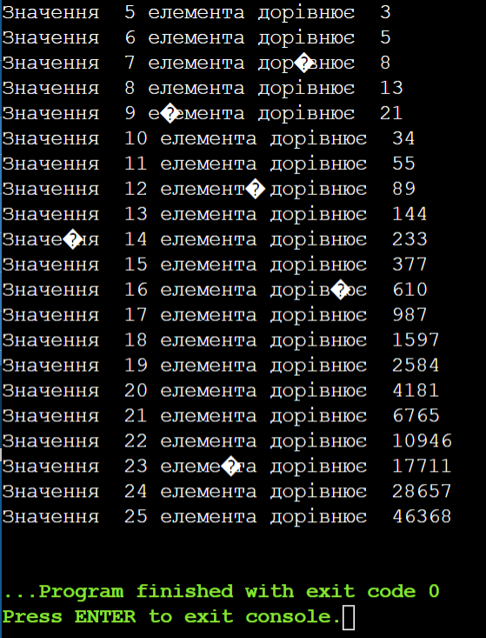**Програмний код**

|  |
| --- |
| **a = 0**  **b = 1**  **n0 = 5**  **n1 = 25**  **for i in range(0, n1-2, 1):**  **c = a + b**  **a = b**  **b = c**  **if (i >= n0-3): ## враховуючи 5 елемент;**  **print("Значення ", i+3, "елемента дорівнює ", c)** |

**Завдання 3**

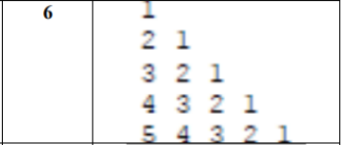Вводиться ціле число N (1≤N≤9), а виводяться рядки з числами або іншими символами (*, #), які утворюють визначений «рисунок» (останній задається варіантом).

**Програмний код**

|  |
| --- |
| **n = int(input("Введіть кількість рядків:"))**  **while(n<0 or 9<n):**  **print("Введіть інше значення")**  **n = int(input("Введіть кількість рядків:"))**  **for i in range(n+1):**  **for num in range(i):**  **print(i, end=" ")**  **i = i - 1**  **print(" ")** |

